DEFENDER NU LEVERBAAR MET ONOPVALLENDE A-KIP®,
PROJECTIEL EN EXPLOSIEVEN BESCHERMING

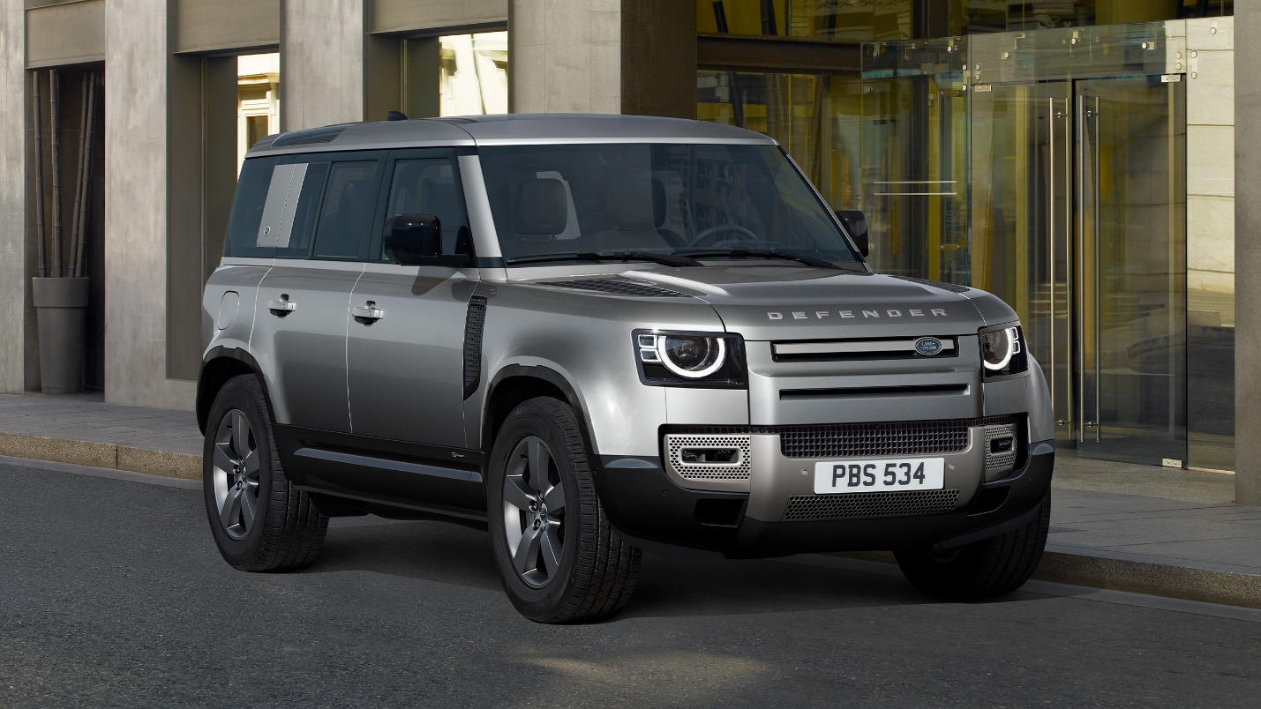
Nieuwe lichtgewicht bescherming voor Defender 110 is exclusief leverbaar via de geaccrediteerde ombouwer TRASCO, voor klanten die onopvallende extra veiligheid nodig hebben

- Extra bescherming: Anti-Kidnap of A-KIP®genoemd, bescherming tegen kogels en explosieven is nu mogelijk voor Defender 110, dankzij een exclusieve, lichtgewicht protectie van TRASCO

- Onopvallende veiligheid: extra bescherming is discreet, zodat design van de prijswinnende Defender onaangetast blijft

- Beschermen van ontwerp: alleen TRASCO is officieel geaccrediteerd om de pantsering aan te brengen in de Defender. A-KIP® biedt een unieke mix van subtiliteit, capaciteiten en bescherming

- Exclusieve inbouwer: speciaal uitgeruste Defender 110 is te bestellen via de geaccrediteerde ombouwer TRASCO. Voor meer details, zie: https://www.landrover.com/fleet-and-business/defender-akip-protection.html

Utrecht, 3 november 2022 – Land Rover kan nu een Defender 110 leveren die voldoet aan specifieke eisen op het gebied van persoonsbeveiliging. De carrosserie is onderhuids voorzien van pantsering tegen kogels en de impact van explosieven. Deze speciale versie is mogelijk dankzij een exclusieve accreditatieovereenkomst tussen Jaguar Land Rover en voertuigbeschermingsspecialist TRASCO.
De lichtgewicht Anti-Kidnap of A-KIP®-conversie biedt bescherming met een minimaal compromis. Het onopvallende ontwerp maakt dat een Defender met de pantsering van TRASCO haast niet te onderscheiden is van een standaard model.
De bescherming bestaat uit veiligheidsstaal, glas en composietmaterialen die licht van gewicht zijn, maar toch veel veiligheid bieden aan klanten die specifieke eisen stellen aan persoonsbeveiliging, zoals overheidsinstanties en in high-risk landen opererende bedrijven. Er is keuze uit pantsering van het niveau VPAM 4 of VPAM 6.
De carrosseriedelen die zijn uitgerust met VPAM-gecertificeerde kogelwerende materialen zijn onder meer de voorruit, de zijruiten, de portieren, het dak en de voetenruimten. Ook omvat de pantsering een nieuw, kogelvrij schot met ruit achter de tweede zitrij.
Nick Collins, Executive Director, Vehicle Programmes, Land Rover: “Defender is the most capable Land Rover ever made and this new collaboration makes it even more dependable than before. The new A-KIP® lightweight protection solution from TRASCO turns our award-winning all-terrain vehicle into a highly capable and discreet refuge for its occupants, providing enhanced security and protection.”
Extra veiligheidsuitrusting is er in de vorm van een brandblussysteem voor de motorruimte met automatische of handmatige inschakeling, blauwe zwaailichten en een sirene in de grille*, een intercom, run-flatbanden, versterkte elektrische ruitbediening, kogelwerende bescherming voor de voorzijde en een zelfdichtende brandstoftank.
Allan Petty, European Sales Manager, TRASCO: “Our inconspicuous in-house designed and manufactured A-KIP® concept was conceived to help protect the most valuable of assets, human life. Discretion is often the best form of defence, and what we have created for Defender allows those who need additional protection to blend in with normal traffic as the vehicle is virtually indistinguishable from a standard model.”
Kijk voor meer informatie op: https://www.landrover.com/fleet-and-business/defender-akip-protection.html
*Afhankelijk van de markt

EINDE BERICHT

Meer informatie:

Voor meer informatie kunt u contact opnemen met:
Jaguar Land Rover Nederland
Valentijn Braam - Communications & PR Manager
M. 06 53498948
E. vbraam@jaguarlandrover.com

Nationale Land Rover-mediasite: http://landrovernederland.pr.co/
Internationale Land Rover-mediasite: www.media.landrover.com

Social Media-kanalen:
Facebook: https://www.facebook.com/LandRoverNederland
Twitter: https://twitter.com/LandRoverNLD
Instagram: https://www.instagram.com/LandRoverNederland/
YouTube: https://www.youtube.com/user/LandRoverNederland

Noot voor de redactie:

Over Jaguar Land Rover: nieuwe vorm voor de toekomst van moderne luxe door design
Jaguar Land Rover’s Reimagine-strategie omvat een duurzame visie op moderne luxe door design. De vraag naar onze toonaangevende en moderne luxe biedende modellen van Land Rover – Range Rover, Discovery en Defender – en Jaguar is groot. In het fiscale jaar 2021/22 heeft Jaguar Land Rover wereldwijd in 123 landen meer dan 370.000 auto’s verkocht. Geëlektrificeerde modellen zijn verantwoordelijk voor ongeveer twee derde van het totale aantal verkochte auto’s. Ons aanbod omvat zowel volledig elektrische, plug-in hybrid en mild hybrid modellen als modellen met de nieuwste benzine- en dieselmotoren.

In de jaren tot 2039 transformeren wij Jaguar Land Rover tot een netto CO₂-neutrale onderneming – inclusief de productieketen, onze producten en onze bedrijfsvoering. We hebben een routekaart opgesteld om de uitstoot van onze eigen activiteiten en waardeketens tegen 2030 te verminderen door middel van goedgekeurde, op wetenschap gebaseerde doelen. Elektrificatie staat centraal in deze strategie en tegen het einde van het huidige decennium zijn alle modellen van Jaguar en Land Rover leverbaar met puur elektrische aandrijving.
Jaguar Land Rover is een door en door Britse onderneming, met twee grote design- en ontwikkelingscentra, drie autofabrieken, een motorenfabriek en een accufabriek in het Verenigd Koninkrijk. Ook hebben wij autofabrieken in China, Brazilië, India, Oostenrijk en Slowakije, en zeven technologiecentra verdeeld over de gehele wereld.

Jaguar Land Rover is sinds 2008 een volledige dochteronderneming van Tata Motors. Het heeft daardoor volledige toegang tot de belangrijkste wereldspelers op het gebied van technologie en duurzaamheid binnen het grotere geheel van de Tata Group.

